A Study on Deep Learning-Based Brain Tumor Detection System

Abstract

In this study, brain MRI images were processed using deep learning models. The dataset used consists of images with and without tumors. These images are made suitable for training models by going through some pre-processing stages. Deep learning models are mostly pre-trained using the transfer learning method. This process allows deep learning models to generalize better and make accurate predictions. Methods such as data augmentation, early stopping, learning rate timer, layer freezing and adding special layers were used to increase the performance of the models. Hybrid models were created by taking combinations of the three most successful implemented models. When we look at the single implemented models in the study, the MobileNet model achieved the highest success with an F1-score of 98.67%. These values ​​reached the highest F1-score value of 99.22% in hybrid models.

**Keywords:** Deep learning, brain tumor detection, transfer learning, image processing, medical image, medical image classification

Derin Öğrenme Tabanlı Beyin Tümörü Tespit Sistemi Üzerine Bir Çalışma

Özet

Bu çalışmada derin öğrenme modelleri kullanılarak beyin MR görüntüleri işlenmiştir. Kullanılan veri seti tümör bulunan ve bulunmayan görüntülerden oluşmaktadır. Bu görütüler bazı ön-işleme aşamalarından geçerek modellerin eğitimi için uygun hale getirilmektedir. Derin öğrenme modelleri çoğunlukla aktarım öğrenmesi metodunu kullanarak önceden eğitilirler. Bu işlem derin öğrenme modellerinin daha iyi genelleme yaparak doğru tahminlerde bulunmasını sağlar. Modellerin performansını arttırmak için veri arttırma, erken durduma, öğrenme oranı zamanlayıcısı, katman dondurma ve özel katmanların eklenmesi gibi yöntemler kullanılmıştır. Gerçeklenen en başarılı üç modelin kombinasyonları alınarak hibrit modeller oluşturulmuştur. Yapılan çalışmada tekil gerçeklenen modellere baktığımızda en yüksek başarıyı %98.67 F1-skoru ile MobileNet modeli elde etmiştir. Bu değerler hibrit modellerde ise %99.22 ile en yüksek F1-skor değerine ulaşmıştır.

**Anahtar Kelimeler:** Derin öğrenme, beyin tümörü tespiti, aktarım öğrenmesi, görüntü işleme, tıbbi görüntü, tıbbi görüntü sınıflandırma

1. **GİRİŞ (INTRODUCTION)**

Dünya Sağlık Örgütü'nün son verilerine göre beyin tümörleri dünya üzerinde ölüme sebebiyet veren ve en sık rastlanan kanser türlerinden biridir. Bu bağlamda beyin tümörlerinde erken tehşis birçok hastayı kurtarabilir ve gerekli tedavinin zamanında yapılmasını sağlayabilir. Medikal alanda veri hacminde gözle görülür bir artış vardır ve geleneksel modeller bununla verimli bir şekilde başa çıkamamaktadır. Son zamanlarda medikal görüntüleri kullanan makine öğrenimi analizi, büyük veri tekniklerinde önemli bir yere sahiptir [1].

Elde edilen bir diğer Dünya Sağlık Örgütü verisine göre her geçen yıl beyin tümörü teşhisi koyulan hastaların sayısı giderek artmaktadır. Bundan dolayı geleneksel yöntemlerin çok zaman alması teşhis koyulan hastaların tedavisine negatif yönde etki etmektedir. Bunun için alternatif bir yol olarak derin öğrenme kullanan otomatik sistemler, alanında uzman kişiler tarafından teşhis yapılmasına ve tedavi sürecinin hızlandırılmasına katkı sağlar [2].

* 1. **Literatür İncelemesi (Literature Review)**

Shivam vd. yapmış oldukları beyin tümörü tespit ve sınıflandırma çalışmasında MRG, Bilgisayarlı Tomografi (BT), Pozitron Emisyon Tomografi taraması (PET SCAN) gibi görüntü tekniklerini kullanarak bu görüntüleri bir kısım incelemeden geçirmişlerdir. Bu aşamalar sırasıyla ön-işleme, katmanlama, eşikleme, özellik çıkarımı ve sınıflandırmadır. Bu aşamalardan geçen ve SVM algoritmasına giren görüntüler alanında uzman kişiler tarafından görüntülenebilen bir görüntüye dönüştürülmüştür. Yaptıkları çalışma sonucunda %92 kesinlik değeri elde etmişlerdir [3].

Syed Muhammad vd. ise kullandıkları BRATS 2015 veri kümesiyle beraber görüntü işleme algoritmaları kullanmışlardır. Araştırmacılar MR görüntülerini alarak bu görüntülerden beyindeki tümörün şeklini, lokasyonunu, ve dokusunu tespit etmeyi amaçlamışlardır. Çalışmalarında elle yapılan katmanlama işleminin çok zaman kaybettirmesinden ötürü bunu en hızlı şekilde halletmek istemeleridir. Yapılan araştırma yüksek seviyeli ve düşük seviyeli glial tümörler üzerinde olup tasarladıkları algoritma ile bu konuya bir çözüm getirmeyi amaçlamışlardır. Geliştirdikleri algoritma herhangi bir eğitim veri kümesine ihtiyaç duymayıp K-Means kümeleme algoritmasıyla problemin çözülmesi sağlanmıştır. Çalışma sonucunda 0.92 DICE skor değerini elde etmişlerdir [4].

Aryan Sagar beyin tümörü görüntülemenin zorluklarından bahsetmiş olup bunlar hakkında çözüm önerileri sunmuştur. Görüntülemedeki zorlukların, tümörün farklı şekillerde ve dokularda olmasından kaynaklanabileceğini söylenmiştir. Tümör ve tümör olmayan görüntülerin makinelerde okunmasında yoğunluğun etkili olduğunu söylemekle beraber bunun için ise histogram eşitleme ve açma gibi farklı ön-işleme tekniklerine projesinde yer vermiştir. Kullandığı veri kümesi farklı tümör şekilleri, boyutları, dokuları ve konumlarını kapsamaktadır. Sınıflandırma için ise CNN modeli kullanılmış olup buna dair başarı oranları makalesinde yer almıştır. Yaptığı çalışmada 20 devir kullanılmış olup eğitim, test ve doğrulama için ayrı F1 skorları hesaplanmıştır. Bunlar sırasıyla %98.65, %94.74 ve %99.59 değerleridir [5].

Antor Mahamudul vd. ise beyin tümörlerinin tespiti ve tedavisinin, alanında uzman kişilerin tecrübesine bağlı olduğunu söylemişlerdir ve geliştirdikleri modelin bu konuda yardımcı olduğunu vurgulamışlardır. Yaptıkları modelde MR görüntülerinin doğru şekilde analiz edilmesi için evrişimli sinir ağları kullanmışlardır. Bu yaptıkları uygulamada ellerine geçen görüntünün koyu kenarlarını bulup çıkaran görüntü ön işleme ve veri arttırma tekniklerinin olduğunu belirtmişlerdir. Bu işlemlerden sonra ise görüntünün uygun bir ölçek bulunarak normalize edildiğini söylemişlerdir. Çalışmalarında ADAM optimizasyonunu kullanmışlardır. Son olarak Kaggle'dan kullandıkları veri kümesi olduğunu belirtip bunların sonucunda bir F1 skoru hesaplamışlardır. Yaptıkları çalışmada test ve doğrulama 0.89 ve 0.91 F1 skorlarını elde etmişlerdir [6].

Mehrdad vd. yaptıkları çalışmada gliomaların erken tanısınıda ve tedavisinde bu tümöre sahip olan kişilerin hayat kalitesinin arttığını öne sürmüşlerdir. Derin evrişimli sinir ağları beyin tümörü katmanlamasında iyi bir performans elde etselerde gliomaların değişen yoğunluk ve görünümlerinde bu yöntemin zorlu bir durum olduğunu belirtmişlerdir. Yaptıkları çalışmada iki boyutlu ve UNet tabanlı bir çalışma yapıp neden üç boyutlu yapmadıklarını şu şekilde açıklıyorlar, üç boyutlu görüntülerde bağlamsal bilgiler kullanılmaktadır. Bu bilgilerde otomatik olarak daha fazla parametre ve hesap karmaşıklığına yol açar. Bu konuları daha basit bir şekilde çözmek için araştırmacılar bu yöntemi kullanan bir model geliştirdiklerini belirtmişler. Tasarlanan bu modelde başlıca iki teknik kullandıklarını söylemişlerdir. İlk teknik düşük ve yüksek seviye özelliklerin birleştirmesinde kullanılan bir dikkat sistemidir. İkinci teknik ise çoklu görünüm füzyonudur. Bu teknik iki boyutlu görüntülerin üç boyutlu görüntülerdeki bağlamsal bilgilerini kullanabilmeyi sağlamaktadır. Çalışma sonuçlarında ise 2017 ve 2018'in en iyi tekniklerinden daha iyi bir sonuç elde ettiklerini söylemektedir. Yaptıkları çalışmada ET, WT ve TC alt bölgelerinin(subregion) DICE skorları hesaplanmıştır. Bunlar sırasıyla 0.813, 0.895 ve 0.823 değerleridir [7].

Sravanthi vd. yaptıkları çalışmada ise doktorlara beyin tümörlerinin erken tespiti konusunda yardımcı olmayı amaçlamışlardır. Çalışmalarında MR görüntülerinin çeşitli faktörlere bağlı olarak bozunuma uğrayabiliceklerini söylemişlerdir. Bu faktörlerin ise gürültü ve diğer çevresel bozucular olduğunu belirtmişlerdir. Yaptıkları çalışmada diğer çalışmalardan farklı olarak görüntüyü gri tonlamaya dönüştürmüşlerdir. Aynı zamanda görüntüyü diğer faktörlerden arındırmak için bazı filtreler uygulamışlardır. Yaptıkları işlemler görüntüyü bir ön-işleme sürecinden geçirerek modelin performansına katkı sağlamıştır. Bu işlemlerden geçen görüntünün kenarları çok net bir şekilde belli olmayabilir bu sebepten ötürü görüntü bölümleme kullandıklarına ayrıca değinmişlerdir. Son olarak da modeli MATLAB ortamında tasarladıklarının notunu düşmüşlerdir. Yaptıkları çalışmada doğruluk değerini hesaplayarak bu değeri %97 olarak elde etmişlerdir [8].

Marium vd. yaptıkları çalışmada beyin tümörlerinin beyin işlev bozuklulukları gibi bir takım sorunlara yol açabileceğine değinmişlerdir. Beyin tümörlerinin tespiti için günümüzde güncel olarak MRG ve BT taramaları kullanılmaktadır. Son yıllarda bu taramalardan elde edilen görüntüler üzerinde derin öğrenme algoritmaları, görüntü işleme ve bilgisayar görüsü gibi birçok teknik uygulanmıştır. Araştırmacılar çalışmalarında MRG taramalarının, görüntü işleme ve derin öğrenme tekniklerinin karşılaştırmasını ele almışlardır. Kendi sistemlerini dört basit adımda açıklıyorlar, ilk olarak kaliteyi ayarlamak için bir ön-işleme tekniği kullanılmıştır. İkinci olarak görüntü iyileştirme yöntemlerini kullanarak görüntüyü geliştirmişlerdir. Üçüncü olarak kenarları daha belirgin hale getirmek için kenar tespit yöntemi kullanılmıştır. Dördüncü ve son olarak morfolojik operatörler ile görüntü katmanlamayı kullanarak tümörün lokasyonu tespit edilmiştir. Bu aşamalar bittikten sonra derin öğrenme teknikleri kullanılarak sonuçlar karşılaştırlmaya alınır. Yaptıkları çalışmanın amacını ise kısaca şöyle açıklamışlardır. Derin öğrenme algoritmaları daha iyi sonuçlar üretebileceği ve beyin tümörünün tespitinde MR görüntülerinde çoklu sınıflandırmaları gerçekleştirebilceğini eklemişlerdir [9].

Shirin vd. yaptıkları çalışmada beyin tümörünün erken teşhis edilmesine dikkat çekmişlerdir. Beyin tümörlerinin şekilleri, tümörün beyin içindeki sınırları, konsistansı gibi sebepler bu işi manuel olarak yapmanın zorluklarıdır. Kendileri yaptıkları modelde özellik tespiti için bir adet kodlayıcı, katmanlama için ise bir kod çözücü ve sınıflandırma için bir adet çok katmanlı algılayıcı kullanmışlardır. Kullandıkları çok katmanlı algılayıcıyı meningomaları, gliomaları ve balgamsı adenomalar için kullanmışlardır. Çalışmalarındaki çok özellikli derin öğrenme modelinde büyük bir gelişim yarattıklarından bahsetmişlerdir. Bunu da her tahmin için %97 doğruluk oranı ile yakalamışlardır [10].

Akila ve Batri yaptıkları çalışmada MR görüntülerinden faydalanmışlardır. Beyin tümörlerinin erken tespitinin önemine dikkat çekmiş olup erken önlem alınmadığı zaman sonuçlarının ölümcül olacağına belirtmişlerdir. Çalışmalarında MR görüntülerini derin öğrenme algoritmalarında kullanarak beyin tümörü tespiti konusunda çalışmışlardır. Çalışmalarını üç alt başlıkta incelemişlerdir. Bunlar ön-işleme, katmanlama ve sınıflandırma şeklindedir. Ön-işleme aşamasında veri arttırımı yapmışlardır. Sınıflandırma kısmında beyinde tümör olup olmadığı konusuna değinmişlerdir. Katmanlama kısmıda ise evrişimli sinir ağlarının sınıflandırma mimarisini kullanıp beyin görüntülerini sınıflandırmışlardır. Veri kümesi olarak BRATS 2015 verilerini kullanmışlardır. Bu veriler toplamda 256 tanedir ve 152 adedi normal tümör geri kalan 104 tanesi anormal tümör olarak kullanılmıştır. Son olarak evrişimli sinir ağları mimarisi kullanmadan önce elde ettikleri F1-skor değeri %95.6 iken evrişimli sinir ağları mimarisi kullanıldıktan sonra bu değer %98.1'e çıkmıştır [11].

Ayşe ve Nevcihan çalışmalarında hastalık teşhisi için uzmanların yoğunluklarını minimum seviyeye düşürmeye katkıda bulunmak amacıyla makine öğrenmesi alanından faydalanmışlardır. Araştırmacılar çalışmalarında derin öğrenme yöntemlerinin medikal görüntü işleme alanındaki uygulamalarını incelemişlerdir. Çalışmalarında segmentasyon ve sınıflandırma gibi konulara dikkat çekmişlerdir. Veri seti olarak BRATS 2020 kullanmışladır. Bu veriler üzerinde gerekli gerçeklemeleri yapıp sonuç olarak %86 DICE benzerlik oranı ve %80 hassasiyet değeri elde etmişlerdir [12].

Nadim Mahmud vd. yaptıkları çalışmada beyin tümörünün erken teşhisine dikkat çekmişlerdir. Bu amaçla yaptıkları çalışmayı iki kısıma ayırmış olup ilk kısımda beyin tümörü tespiti ikinci kısmında ise derin öğrenmeyi kullanarak MR görüntülerini sınıflandırmışlardır. Kullandıkları YOLO(You Only Look Once) ve derin öğrenme kütüphanesi olan FastAi'dan faydalanmışlardır. Çalışmalarında kullandıkları veri kümesi BRATS 2018 verileri olmakla beraber bu verilerin içinde 1992 adet beyin MRG taraması bulunmaktadır. Çalışmalarındaki toplam 1992 taranmış MR görüntüsünü modellerini eğitmek amacıyla 1494(toplam verilerinin %75'i) görsel kullanmış olup geri kalan 498(toplam verilerin %25'i) görseli ise modeli test etmek için kullanmışlardır. Son olarak kullandıkları FastAi ve YOLO modellerini karşılaştırmak amacıyla yaptıkları tablolarda FastAi için %95.78 YOLO için ise %85.95 doğruluk oranına yine aynı şekilde FastAi için %96.17 F1-skor değerini YOLO için ise %88.30 F1-skor değerini elde etmişlerdir [13].

T.A. Jemimma ve Y.Jacob farklı bir yaklaşım kullanarak çalışmalarını Watershed(Su-bölümleme) algoritmasıyla yapmışlardır. Yaptıkları çalışma temelinde beyin tümörü tespiti ve sınfılandırması üzerinedir. Çalışmalarının temeli Watershed Dynamic Angle Projection - Convolution Neural Network (WDAPP-CNN) üzerine kurmuşlardır. Kendileri Watershed alogirtmasının tümörlü bölgeyi yüksek doğruluk oranı ile segmente ettiğini bu yüzden Watershed kullandıklarını söylemişlerdir. Segmentasyonda iki temel yaklaşım vardır. Bunlar sınır yaklaşımı ve bölgesel yaklaşımdır. Watershed ise bu iki yaklaşımın kombinasyonu şeklinde işler. Çalışmalarında Watershed tercih etmelerinin sebebinin bu olduğunu söylemişlerdir. Watershed algoritması ile segmentasyon kısmını kullanıp diğer kısımda ise Dynamic Angle Projection Pattern(Dinamik Açı Projeksiyon Deseni)'i kullanmışlardır. Son kısımda ise evrişimli sinir ağlarını kullanarak sınıflandırma aşamsına geçilmiştir. Kullandıkları veriler BRATS verileri olmakla beraber 30 adet hastanın görüntüsü olduğunu söylemişlerdir. Çalışmalarının sonunda başka çalışmalardaki metodlar ile kendi metodlarını kıyaslamışlardır. Kullanılan metodlar arasında DWT-SGLDM, LRACM, MAP-MRF, LaV gibi metodlar bulunup kendi metodları WSA-DAPP ile %93.5 Dice Score ve %94.2 gibi bir hassaslık değeri elde etmişlerdir. Kendilerine en yakın method LaV metodudur. LaV metodunda ise %91.27 DICE skor ve %92.08 hassaslık değeri elde edilmiştir [14].

Dr.J.K.Periasamy vd. yaptıkları çalışmada VGG-19 modeli ile RESNET-50 modelinin karşılaştırmasını yapmışlardır. Çalışmalarının başında birinci derece beyin tümörüne rastlanan hastaların yaşama oranının %75.2 olduğunu belirtmişlerdir. Bu bağlamda beyin tümörünün erken teşhisinin insan hayatında kritik bir rol oynadığını söylemişlerdir. Geleneksel prosedürlerin hem yavaş olduğuna hem de insan hatasına açık olduğunu vurgulamışlardır. Bu tür zorlukların minimum düzeye indirilmesinde bilgisayar destekli teşhis yöntemlerinin kaçınılmaz olduğuna da ayrıca değinmişlerdir. Çalışmalarında VGG19 ve ResNet50 modelini aynı veri kümeleri üzerinde kullanarak iki modelin karşılaştırmalarını yapmışlardır. Modellerin temelinde görüntü kırpma, tekrar boyutlandırma, veri arttırımı, model yapımı ve çıktıların alınıp sınıflandırılması yer alıyor. Kullandıkları veri kümesini Kaggle'dan almışlardır. Bu veri kümesinde 253 MR görüntüsü olup bunların 98'i beyin tümörü içermezken 155 tanesi ise tümörlü MR görüntüsüdür. Çalışmalarının sonunda ise aldıkları metrikler şu şekildedir, VGG19 modelinin eğitim verileri için alınan kesinlik, hatırlama, F1-skor ve doğruluk değerleri %94.28, %100, %97.05 ve %96.93 test verileri için değerler ise kesinlik, hatırlama, F1-skor ve doğruluk olmak üzere %96.0, %96.0, %96.0 ve %97.05'tir. ResNet-50'nin eğitim verilerinden alınan değerler sırasıyla kesinlik, hatırlama, F1-skor ve doğruluk olmak üzere %97.05, %100, %98.50, %98.46 test verilerinde ise değerler %100, %96.0, %97.95 ve %97.91 şeklinde verilmiştir [15].

Tapesh Kumar vd. evrişimli sinir ağlarını kullanarak beyin tümörü tespiti adına bir çalışma yapmışlardır. Beyinin içinde milyarlarca nöron olduğunu ve beyinin içinde oluşan bir tümörün insan vücuduna etkisinin büyük olabileceğinden bahsetmişlerdir. Bu bağlam veri kümelerini açık kaynakların bulunduğu Kaggle üzerinden almışlardır. Kullandıkları veri kümesinin içinde farklı renkte görüntülerin olduğunu fakat bu görüntüleri griye çevirmek için GaussianBlur filtresini kullandıklarını vurgulamışlardır. Görüntülerini 256'ya 256 değerlerinde kullandıklarını ve ellerindeki toplam verinin %80'i kadarını modellerini eğitmek için %20'lik kısmını ise test için kullandıklarını söylemişlerdir. Bunlara ek olarak çalışmalarında ROC Eğrisi, Karışıklık Matrisi ve Doğruluk Eğrisi gibi farklı gösterim yöntemlerini tercih etmişlerdir. Çalışmalarına veri kümelerini bulmak ve bunların ön hazırlığını yapmakla başlamış olup kullandıkları veri kümelerinden biri BR35H:Brain Tumor Detection 2020'dir. Bu veri kümesinde 1500 sağlıklı 1500 tümörlü görüntü olmak üzere 3000 görüntü, diğer buldukları veri kümesini Github üzerinde bulmuşlardır. Bu veri kümesinde ise 1019 sağlıklı 1308 adet ise tümörlü görüntü vardır. Bu bağlamda ellerinde toplam 5327 beyin görüntüsü bulunup modellerini bu veri kümesi üzerinde eğitip test etmişlerdir. Modellerindeki kullandıkları katmanlar ise Dense, Max Pooling, Batch normalizasyon ve evrişimli katmanlarıdır. Kullandıkları modelin eğitim aşamasındaki doğruluğu %99.59 doğrulama aşamasındaki doğruluğu %98.36 ve test aşamasındaki doğruluğu %99.15'dir [16].

R.Meena ve R.Shantha'nın yaptıkları çalışmanın amacı seçtikleri modelleri kullanarak beyin tümörü tespit etmektir. Analiz kısmına geldiklerinde ise temel olarak kullandıkları üç aktarım öğrenmesi kullanan modelden bahsetmişlerdir. Bunlar sırasıyla VGG16, ResNet ve Inception modelleridir. Modellerinde evrişimli sinir ağlarını kullanmış olup ileri besleme ve geri besleme kullandıklarını belirtmişlerdir. Bu şekilde modellerinin ağırlık değerlerini bulmuşlardır. Ellerindeki bu modelleri ImageNet veri kümesi üzerinden alıp eğittiklerini belirtmişlerdir. Ellerindeki verileri şu şekilde sınıflandırmışlardır, eğitim için 102 adet tümörsüz görüntü ve 118 adet tümörülü görüntüdür. Test aşaması için ise 40 tümörsüz görüntü ve 44 adet tümörlü görüntüdür. Ellerindeki bu görüntülerin boyutları ise 256'ya 256 şeklindedir. En optimum veri kümesini yakalamayabilmek için veri arttırımı yöntemini kullanmışlardır. Bu yöntem farklı dallara ayrılmış olup bunlar ise kısaca döndürme, çarpıklık, çevirme ve kesmedir. Kendileri döndürme kullanmış olup bu döndürmeyi 10 ve 20 derece açılarında yapmışlardır. Sonuçlara bakıldığında veri arttırımı tekniği kullandıklarında aldıkları doğruluk değerleri hepsinde %100 iken kullanmadıklarında ise sırasıyla %92.9, %97.6 ve %97.6 değerlerdir [17].

Nidaan Khofiya vd. çalışmalarında beyin tümörü sınıflandırmasında Alexnet mimarisi kullanmışlardır. Beyin tümörü tespitinde erken tespitin ne kadar kritik olduğuna ayrıca değinmişlerdir.Veri kümeleri 3264 adet halka açık görüntü olduğunu ve bu görüntüleri Kaggle üzerinden aldıklarını belirtmişlerdir. Veri kümelerini 2870 adedini eğitim 394 adedini ise modelin testi için kullanmışlardır.Ellerindeki verilere ön-işleme uygulamışlardır. İlk aşamada 512 piksellik görüntüleri yeniden boyutlandırarak 224 piksele çevirmişlerdir. Ardından ölçeklendirme yaparak ölçeğini 1/255'e getirmişlerdir. Son olarak ise Grayscale tekniğini kullanarak ellerindeki görselleri gri renge döndürmüşlerdir. Kullandıkları bu modellerde optimize edici olarak ADAM, SGD, NADAM, RMSPROP ve ADAMAX kullandıklarını belirtmişlerdir. Her kullandıkları optimize edici için doğruluk, kesinlik, hatırlama ve F1-skor değerlerini hesaplamışlardır. Bu değerlerin modellerden çıktısı sonucunda hepsinde en yüksek değerleri ADAMAX optimize edicisi yakalarken en düşük değerler ise NADAM optimize edicisinden gelmiştir. Aynı zamanda çalışmalarında modellerin öğrenme katsayısını değiştirmişlerdir. Sırasıyla 0.1, 0.01, 0.001, 0.0001 değerlerini kullanmışlardır. Bunların arasında ise en yüksek değeri 0.001 değeri ile yakalamışlardır [18].

Manoj Kumar vd. yaptıkları çalışmada YOLOv5x modelini kullanarak beyin tümörü tespiti ve sınıflandırması yapmışlardır. Bu yola çıkış amacı olarak beyin tümörü tespitinde erken teşhis ve sınıflandırmanın medikal alanda çok büyük rol oynadığını ve tespit edilen tümöre göre teşhisin konulup buna göre yol haritasının çizilmesinin çok önemli olduğunu söylemektedirler. Geleneksel yöntemlerin çok zaman kaybettirdiğini ve efor istediğini de ayrıca vurgulamışlardır. Çalışmalarında YOLOv5x modeli ile bu zaman ve eforu en düşük düzeye indirip beyin tömörü tespitini yapmayı planlamışlardır. Kullandıkları veri setini Brats ve Roboflow'dan aldıklarını ayrıca yaklaşık 5000 adet görüntü üzerinde çalıştıklarını söylemişlerdir. Bu verileri farklı boyutlarda ve renklerde olmasından ötürü ikinci aşama olarak verilerini ön-işleme sürecine sokarak modelin girdisine uygun hale getirmişlerdir. Kullandıkları YOLOv5x modelinin ağırlıklarının önceden eğitilip kendi verilerine en uygun şekilde olduğunu belirtmişlerdir. Performans ölçütleri olarak ise hatırlama, ortalama hassasiyet(mAP), doğruluk ve F1-skor ölçütlerini kullanmışlardır. Çalışmalarının son kısmında ise aldıkları performans ölçüt değerleri şu şekilde ortalama hassasiyet değeri: %89.3, hatırlama değeri: %93, F1-skor değeri: %87 ve kesinlik değeri: %90.8 şeklinde. Kendileri yorum olarak ise YOLOv5x modelinin gerekli girdi koşulları uygulandığında güvenilir ve iyi çalıştığını söylemektedirler [19].

Gökalp ve Bülent çalışmalarında beyin tümörü tespitinde makine öğrenmesi algoritmalarını kullanmaktadırlar. Kendileri, beyin tümörlerinin kansere bağlı ölüm sebeplerinden en önemlisi olduğunu vurgulamışlardır. Bu yolda erken teşhisin anahtar bir rol oynadığını söylemişlerdir. Makine öğrenmesi ve sınıflandırma algoritması kullanmanın en temel amacı daha doğru kararları yüksek doğruluk oranı ile vermesi olarak belirtmişlerdir. Çalışmalarında sınıflandırma metodlarının performansı üzerinde yoğunlaşmışlardır. Bu alanda da fazlaca bilinen ve kendilerinin de kullandığı algoritmalar şunlardır, KNN(K En Yakın Komşu), RF(Random Forest), SVM(Destek Vektör Makinesi)ve LDA(Doğrusal Ayırma Algoritması). Çalışmalarında REMBRANDT veri setini kullanmış olup 99 hastanın MR görüntülerini kullanmışlardır. Her hasta için ise 30'a yakın MR görüntüsü olduğunu belirtmişlerdir. Her bir algoritma için farklı değerler bulmuşlardır. Doğruluk değeri için KNN algoritması 0,87 değerini, SVM algoritması 0,90 değerini, LDA algoritması 0,83 değerini, ve RF algoritması 0,83 değerini vermiştir. Bunların yanında kullandıkları diğer performans ölçütleri ise kesinlik, hassasiyet ve F1-skor değerleridir. Kesinlik ölçütü için SVM algoritması diğerlerine 3-4 puanlık bir fark atmış olup \%90 değerini yakalamıştır. Hassasiyet için de aynı şeyleri söylemek mümkündür. SVM algoritması bu ölçütte de \%90 değerini yakalamıştır. Son olarak F1-skor ölçütünü iki alanda ele almışlardır. Eğitim skoru ve test skorunun değerleri ise sırasıyla şu şekildedir, eğitim skoru için KNN: %83, SVM: %83, LDA: %90 ve RF: %83 şeklindedir. Test skorunda ise durum daha farklıdır. KNN: %90, SVM: %90, LDA: %83 ve RF: %90 şeklindedir. Çalışmalarının sonunda yaptıkları yorum şu şekildedir. Toplam dört algoritma arasından maksimum doğruluk değerini yakalayan algoritma SVM algoritmasıdır. Sınıflandırma çalışmalarında SVM algoritması en yüksek hassasiyet değerini ve doğruluk değerini yakalamıştır. Bu bağlamda diğer algoritmalardan çok daha etkin bir algoritma olduğunu vurgulamışlardır [20].

Muzaffer çalışmasında beyin tümörü tespiti için MobilNetV2 modelini kullanarak beyin tümörü tespiti yapmayı amaçlamıştır. MobilNetV2 modelinde farklı olarak K-EYK (K En Yakın Komşu) algoritmasını kullanmıştır. Kendisi sözlerinin başlangıcında beyin tümörünün hayat tehdit eden ölümcül bir hastalık olduğundan ve beyin tümörlerinden söz ederek başlamıştır. Muzaffer çalışmasında diğer birçok insanının model ve yöntemine yer vermiş olup bazıları şu şekildedir, bölütleme, Markov rastgele alan, Ayrık Dalgacık Dönüşümü, CapsNet, Destek Vektör Makinası, Çok Katmanlı Algılayıcılar, Lojistik Regresyon, Alexnet, Vgg gibi birçok yöntem ve model kullanmıştır. İşin teorik kısmında ise kullanılan üç temel bölüm var. Veri arttırma, derin öznitelik çıkarımı ve sınıflandırılması şeklindedir. İlk aşamada elindeki 253 MR görüntüsü veri arttırma ile 1265 görsele çıkarmış ve bu görüntüleri MobileNetV2 modelinin girişine uygun olarak 224x224x3 şeklinde boyutlandırmışdır. Öznitelik çıkarımı kısmında ise model çalıştırılıp "Logits" tam bağlı katmanından 1000 derin öznitelik bulunmuştur. Son aşamada K-EYK algoritması kullanılmıştır. İlk aşamadaki 253 MR görüntüsü için ise bunların 155 adedi tümörlü ve 98 adedi ise tümörsüz görüntü olduğunu ayrıca söylemiştir. Çalışmanın sonunda ise bu alanda kullanılan belli performans ölçütlerini model üzerinden alarak eklemiştir. Bu performans ölçütleri ise şunlardır, doğruluk, duyarlılık, özgüllük, keskinlik, F1-Skor ve MCC(Matthews Korelasyon Katsayısı)'dır. Çalışmasında bu ölçütlere bağlı olarak orijinal ve çoğaltılmış veri setleri karşılaştırılmıştır. Orijinal veri seti için modelin normal çalıştırıldığı ve K-EYK algoritması uygulandıktan sonraki ölçütler şu şekildedir, doğruluk için K-EYK'dan önce %86,56 sonra %89,72. duyarlılık için K-EYK'dan önce %86,73 sonra %88,78. özgüllük için %86,45 K-EYK'dan sonra %90,32. keskinlik için %80,19 K-EYK'dan sonra %85,29. F1-Skor değeri için K-EYK'dan önce %83,33 iken sonrasında %87,00 değerine kadar bir artış olduğu gözlemlenebilir. Verilerin çoğaltıldığından sonraki durum ise bütün değerlerde bir artış olduğunu fakat K-EYK algoritması uygulandıktan sonra kayda değer bir artış olduğu belirtilebilir. Sonuç olarak araştırmacının yaptığı bu çalışmada kullanılan veri arttırma ve K-EYK algoritması modelin performans değerlerinde gözle görülür bir artış göstermiştir [21].

* 1. **Motivasyon ve Katkı (Motivation and Contribution)**

Geleneksel yöntemler beyin tümörü tespitinde zaman ve verimlilik kaybına neden olmaktadır. Önerilen beyin tümörü tespit sistemi ile hastalık teşhisinde oluşan zaman ve verimlilik kaybının önüne geçilmesi hedeflenmektedir. Ayrıca başarılı derin öğrenme modelleri sayesinde beyin tümörlerinin doğru ve hızlı bir şekilde tespit edilmesi ana motivasyonumuzdur. Bu doğrultuda aktarım öğrenmesi modellerini kullanarak beyin tümörü tespiti sisteminin başarımı nasıl olur sorusuna cevap verilecektir. Çalışmanın ana katkıları şöyle özetlenebilir:

* MobileNet, VGG19, DenseNet169, AlexNet, ResNet101 ve InceptionV3 aktarım öğrenme modelleri dengeli bir veri kümesi üzerinde çalıştırılarak başarımları değerlendirilmiştir.
* MobileNet F1-Skor metriğine göre \%98.67 başarım ile en başarılı model olmaktadır. VGG19 ve DenseNet169 ise MobileNet'den sonra en başarılı modellerdir. Bu modellerin başarımları ise sırasıyla %97.89 ve %97.59 olmaktadır.
* Kütüphanenin sağladığı layers.concatenate modülü kullanılarak en başarılı 3 model olan ağlar ikili bir şekilde birleştirilerek hibrit ağ modelleri oluşturulmuştur. Bu ağ modellerinden en başarılı olanı VGG19-DenseNet169 birleşimidir. Bu hibrit model F1-Skor metriğine göre %99.22 başarım vererek sınıflandırma performansı iyileştirilmiştir.
* Aktarım öğrenmeleri tek başına kullanıldığında elde edilen en düşük başarım F1-Skor metriğine göre %96.44 olurken hibrit modellerden elde edilen en düşük başarım oranı F1-Skor metriğine göre %98.67 olmaktadır. Bu durumda %2'den fazla sınıflandırma başarımında iyileştirme sağlanmaktadır. Hibrit modellerden elde edilen en yüksek başarım göz önünde bulundurulduğunda ise %3'e yakın sınıflandırma başarımında iyileştirme yapılmıştır.
  1. **Organizasyon (Organization)**

Çalışmanın geri kalan kısımları şu şekildedir: Bölüm 2’de, çalışmanın altyapısının oluşturulmasında kullanılan programlama diline, kitaplıklara ve veri kümesine değinilecektir. Bölüm 3’te, derin öğrenme tabanlı beyin tümörü tespit sisteminin mimarisi ve bu mimariye ait detaylar verilecektir. Bölüm 4’te yöntemlerden elde edilen sonuçlar verilerek yorumlanacaktır. Bölüm 5’te ise genel değerlendirme yapılıp gelecek çalışmalar hakkında bilgi verilecektir.

1. **DENEYSEL AYARLAMALAR (EXPERIMENTAL SETTINGS)**
   1. **Kullanılan Programlama Dili ve Kitaplıklar (Programming Language and Libraries Used)**

Yapılan çalışmanın gerçekleştirildiği ortam olan Google Colab genellikle makine öğrenimi, derin öğrenme ve veri analizi gibi hesaplama yoğunluklu alanlar için kullanılmaktadır. Kullanıcıların Python kodlarını bulut ortamında yazıp çalıştırmalarına imkan sunan ücretsiz bir platformdur [22]. Genel amaçlı ve yüksek seviyeli bir programlama dili olan Python, Guido van Rossum tarafından 1991 yılında geliştirilmiştir. Nesne yönelimli, etkileşimli ve modüler özelliklere sahip olmasıyla birlikte okunabilir ve yazılabilir sözdizimine sahiptir [23].

Çalışmada kullanılan Python kütüphaneleri ise şunlardır:

* Keras: Keras kütüphanesi derin öğrenme modeli oluşturmak, eğitmek ve değerlendirmek için kullanılan bir kütüphanedir. Kullanımı kolay ve kompozit bir yapıya sahip olan Keras karmaşık derin öğrenme modellerini birkaç kısa kod bloğuyla oluşturmayı ve eğitmeyi mümkün hale getirir. Keras hızlı model geliştirme ve araştırma amacıyla geliştirilmiştir. Çeşitli katmanlar, optimizasyon yöntemleri, aktivasyon fonksiyonları gibi özellikler sunarak, kullanıcılara esnek ve özelleştirilebilir modeller geliştirebilecekleri bir fırsat sunar [24].
* OpenCV: Bu kütüphane bilgisayarlı görü ve görüntü işleme için çokça kullanılan bir kütüphanedir. Temelinde görüntü işleme, dönüşümler ve işlemler yapmak için kullanılır. Bu kütüphanenin yapabildiği başlıca işlemlerden bahsetmek gerekirse kullanılan görüntüye gri tonlama uygulamak, gürültü temizleme ve görüntü kırpma gibi görüntü işlemek için belli fonksiyonları vardır [25].
* PyTorch: PyTorch, derin öğrenme uygulamalarında sıkça kullanılan Pyhton dilinin bir kütüphanesidir. Temeli tensorlara dayanan Pytorch'un öne çıkan birkaç özelliği otomatik fark alma ve dinamik hesaplama grafiği'dir. Bunlar model geliştiren yazılımcılar için oldukça elverişlidir. PyTorch birçok kullanıcı tarafından kullanılması sayesinde bu kütüphanede araştırma yapanlar derin öğrenme modelleri ve optimizasyon gibi stratejileri rahatlıkla kullanabilirler. Kütüphanenin bize sunduğu esneklik ve kolaylık çalışmada analiz ve işleme açısından gözle görülür bir kolaylık sağlamıştır [26].
  1. **Kullanılan Veri Kümesi (Dataset Used)**

Çalışma kapsamında kullanılan veri seti Kaggle'dan alınmıştır [27]. Bu veri seti üzerinde 2938 tane beyin MR görüntüsü bulunmaktadır. Bunların 1491 tanesi tümör olmayan beyin görüntüsü ve 1447 tanesi de tümörlü beyin görüntüsüdür. Veri setindeki görüntülerin dağılım grafiği Şekil 1’de verilmiştir.

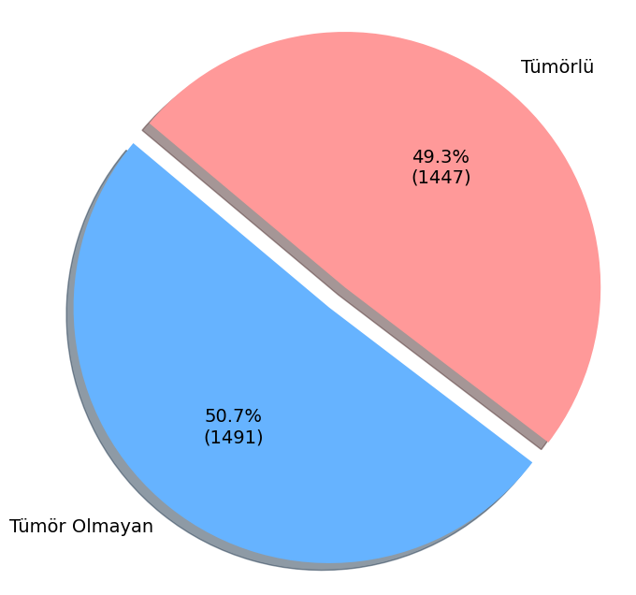

Şekil 1: Beyin MR Görüntülerinin Tümör Durumu

Çalışmada kullanılan toplam veri setinin %70'i eğitim %30'u test için kullanılmıştır. Veriler karıştırılarak bölünmektedir. Tüm modellerde aynı bölümlemeyi yapmak için rastgele durum parametresi tüm modeller için "0" olarak seçilmiştir. Modellerin daha verimli eğitilmesi için veri setindeki görüntüler 240 x 240 piksel formatından yeniden boyutlandırılarak 128 x 128 piksel formatına getirilmiştir. Veri setinde bulunan rastgele seçilmiş tümörlü ve tümör olmayan MR görüntüleri Şekil 2’de gösterilmiştir.

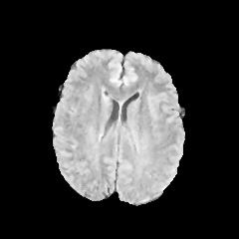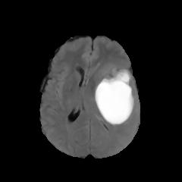

Şekil 2: Kullanılan veri setinden rastgele seçilmiş beyin MR görüntüleri

* 1. **Başarım Değerlendirme (Performance Evaluation)**

Çalışmada dört farklı performans ölçütü kullanılmıştır. Bunlar sırasıyla doğruluk (accuracy), kesinlik (precision), hatırlama (recall) ve F1-Skor ölçütleridir. Ölçütlerin matematiksel gösterimi Eşitlik 1, 2, 3 ve 4'te sırasıyla verilmiştir. Bu ölçütleri hesaplamak için modelin tahminlerinin sonuçlarını içeren karmaşıklık matrisindeki değerler kullanılır. Bunlar sırasıyla doğru pozitif (TP), doğru negatif (TN), yanlış pozitif (FP), yanlış negatif (FN) değerleridir. Verinin gerçek değeri pozitif ve modelin verdiği etiket de pozitif ise bu doğru pozitiftir. Verinin gerçek değeri pozitif ve modelin verdiği etiket negatif ise bu doğru negatiftir. Verinin gerçek değeri negatif ve modelin verdiği etiket pozitif ise bu yanlış pozitiftir. Verinin gerçek değeri negatif ve modelin verdiği etiket de negatif ise bu yanlış negatiftir.

$Doğruluk \left(Accuracy\right)=\left(\frac{TP+TN}{FP+FN+TP+TN​}\right)×100$ (1)

$Kesinlik \left(Precision\right)=\left(\frac{TP}{TP+FP​}\right)×100$ (2)

$Hatırlama \left(Recall\right)=\left(\frac{TP}{TP+FN​}\right)×100$ (3)

$F1 Skor=2×\left(\frac{Kesinlik × Hatırlama }{Kesinlik +Hatırlama ​}\right)×100$ (4)

1. **YÖNTEM (METHODOLOGY)**

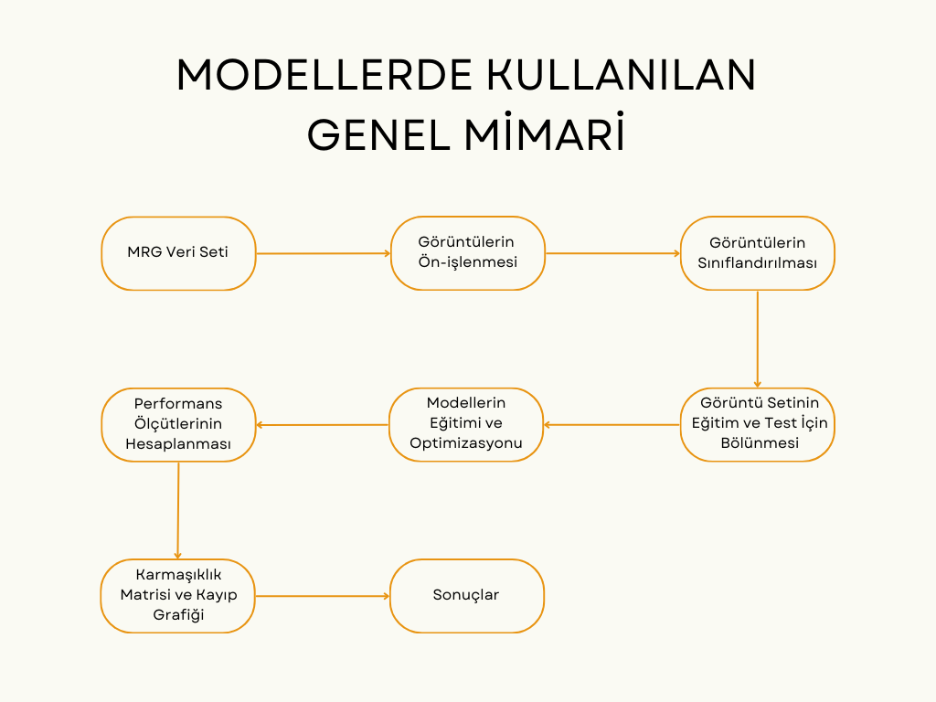

Şekil 3: Sistemin Genel İşleyişi

Yapılan çalışmanın genel işleyişi Şekil 3’te verilmiştir. İlk olarak tümör içeren ve tümör içermeyen MR görüntüleri bulunan veri seti kullanıma hazır hale getirilmelidir. Ardından bu görüntüler bir takım ön işlemlerden geçirilir. Bu ön işlemler gri tonlama, eşikleme (thresholding), kontur bulma, en büyük konturu seçme, sınırlayıcı kutu oluşturma ve son olarak görünütüyü kırpma adımlarından oluşmaktadır. Gri tonlama işleminde renkler kaldırılır ve gri tona çevirerek sadece parlaklık bilgileri bırakılır. Eşikleme aşamasında elde edilen gri tonlamalı görüntü ikili görüntüye dönüştürülür ve belirlenen eşik değerin üstündeki pikseller beyaz altındakiler ise siyah yapılır. Kontur bulma adımında ise beyaz piksellerin sınırlarını belirlemek için ikili görüntüdeki şekillerin kenarları belirlenir. En büyük konturu seçme kısmında ise eldeki konturların en büyüğü seçilir. Bunun anlamı en büyük bölgeni bir başka ifadeyle beyin bölgesinin seçilmesi anlamına gelmektedir. Sınırlayıcı kutu oluşturulması bölümünde önceki aşamalarda seçilen konturun etrafına dikdörtgen bir kutu çizilir. Bu çizilen kutu konturu çevreleyen en küçük dikdörtgendir. Son aşama olan görüntü kırpmada ise dilimleme yöntemi ile oluşturulan sınırlayıcı kutu kırpılarak ilgili nesne ortaya çıkartılır. Böylece görüntü artık derin öğrenme modellerinin kullanımına hazır hale getirilmiş olacaktır. Şekil 4’te ve Şekil 5’te bu aşamaların görüntüye uygulanmadan önceki hali ve sonraki hali gösterilmiştir.

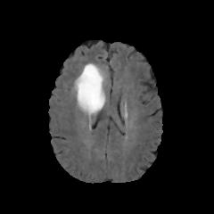

Şekil 4: Rastgele seçilmiş bir beyin MR görüntüsünün ön-işleme aşamasından öncesi

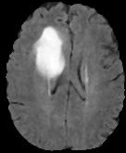

Şekil 5: Rastgele seçilmiş bir beyin MR görüntüsünün ön-işleme aşamasından sonrası

Veri setinde bulunan görüntüler tümör bulunanlar için evet (yes) bulunmayanlar için ise hayır (no) şeklinde ikiye ayrılır. Veri ve etiketlerin doğru olup olmadığı kontrol edilir. OneHotEncoder işlemine tabi tutularak veriler sayısal bir formatla kategorilere ayrılır. Ardından her kategori ikili (0 ve 1) rakamları bulunduran bir vektöre dönüştürülür. Veri setindeki veriler ve oluşturulan etiketler kullanılan fonksiyon ile belirli oranda karıştırılarak ayrılır. Fonksiyon dört çıktı üretir. Bunlar eğitim aşamasında kullanılacak veri özellikleri olan "x_train", test aşamasında kullanılacak veri özellikleri olan "x_test", eğitim aşamasında kullanılacak etiketler olan "y_train" ve test aşamasında kullanılacak etiketler olan "y_test" çıktılarıdır. Bu işlemin ardından kullanılan modelin "x_train" ve "y_train" ile eğitimi sağlanır. "x_test" ve "y_test" ile performansı değerlendirilir. Ardından veri özelliklerini içeren çıktılar normalize edilerek modelin performansı arttırılır bu sayede daha hızlı ve daha doğru bir öğrenim hedeflenmiş olur. Son olarak veri arttırma (data augmentation) işlemi uygulanır. Bu işlem veri setindeki eğitim için kullanılan görüntüleri çeşitlendirerek farklı varyasyonları oluşturur. Bu sayede modelin eğitim sırasında genelleme yapma ve farklı şekildeki görüntüleri tanıması sağlanır.

Uygulamanın temel noktası, kullanılan modellerin önceden eğitilmiş olmasıdır. Buna aktarım öğrenmesi (transfer learning) denir. Ardından modellere özelleştirilmiş katmanlar eklenerek kullanılan veri setine daha uygun hale getirilir. Özelleştirilmiş katmanların hemen öncesinde dondurma işlemi (freezing) uygulanır. Bu işlemde modelin tüm katmanları dondurulur. Ancak belirli katmanları dondurulduktan sonra açılarak eğitim yapılır. Bu sayede modelin aktarım öğrenmesi ile önceden öğrendiği bilgilerden faydalanılır. Dondurulmayan katmanlar yeniden eğitilerek kullanılan veri setine daha uyumlu hale gelir. Sonuç olarak modelin eğitim süresi ve ezberleme riski en aza indirilir. Modelin eğitim aşamasında kullanılan iki metot vardır. İlki öğrenme oranı azaltıcıdır. Bu metot modelin mevcut öğrenme katsayısını ayarlayarak daha performanslı bir eğitim sağlar. İkincisi ise erken durdurma metodudur. Bu metot modelin eğitimi sırasında seçilen parametrenin eğitim süresi boyunca takip edilmesini ve belirlenen devir (epoch) içerisinde gelişim göstermediği takdirde eğitimin durdurulmasını sağlar. Ek olarak kullanılan bu modeller birbirleriyle ilişkilendirilebilir. Bunun sonuncunda ortaya çıkan modele hibrit model denir. Hibrit modellerin dikkate değer birçok faydası bulunmaktadır. Bunlar, çoklu özellik çıkarma, genelleştirlmiş öğrenme, ölçeklenebilirlik, hesaplama verimliliği ve son olarak daha iyi genelleme yapabilme olarak sıralanabilir.

1. **SONUÇLAR ve TARTIŞMA (RESULTS and DISCUSSION)**

**Tablo 1.** Modeller için Hiper-parametreler

|  |  |
| --- | --- |
| **Hiper-parametre** | **Değer** |
| Optimizasyon Algoritması | Adam |
| Görüntü Boyutu | 128 x 128 |
| Ağırlık | ImageNet (Önceden eğitilmiş tanımlı ağırlıklar) |
| Kayıp Fonksiyonu | İkili çapraz entropi (Binary crossentropy) |
| Ölçütler | Doğruluk (Accuracy) |
| Epoch Sayısı | 50 |
| Mini-Batch Boyutu | 32 |
| Başlangıç Öğrenme Oranı | 0.0001 |
| Düşürme Oranı | 0.5 |

Bu çalışmada AlexNet, VGG19, DenseNet169, InceptionV3, ResNet101 ve MobileNET aktarım öğrenme modelleri kullanılmıştır. Modeller Keras kütüphanesi kullanılarak gerçeklenmiştir. AlexNet modeli ise PyTorch kütüphanesi kullanılarak gerçeklenmiştir. Kullanılan hiper-parametreler Tablo 1’de verilmiştir. Çalışmada geliştirme ortamı olarak Google Colab tercih edilmiştir. Programlama dili olarak Python kullanılmıştır. Gerçeklenen bütün modellerde aynı geliştirme ortamı, hiper-parametreler ve programlama dili kullanılmıştır.

**Tablo 2.** Modellerin Doğruluk, Hatırlama, Kesinlik, ve F1-Skoru baz alınarak karşılaştırılması

|  |  |  |  |  |
| --- | --- | --- | --- | --- |
| **Model** | **Doğruluk** | **Hatırlama** | **Kesinlik** | **F1-Skor** |
| MobileNet | %98.63 | %98.23 | %99.11 | %98.67 |
| VGG19 | %97.85 | %97.57 | %98.22 | %97.89 |
| DenseNet169 | %97.50 | %98.67 | %96.54 | %97.59 |
| AlexNet | %97.62 | %96.70 | %98.65 | %97.57 |
| ResNet101 | %96.94 | %96.46 | %97.54 | %97.00 |
| InceptionV3 | %96.37 | %95.80 | %97.09 | %96.44 |

Modellerin performans ölçütleri Tablo 2’de verilmiştir. Bu doğrultuda MobileNet %98.67 F1-Skor değerini alarak diğer modellere üstünlük sağlamıştır. Ardından gelen VGG19 modeli %97.89 değerini almıştır. Bunun yanı sıra DenseNet169 ve Alexnet birbirlerine çok yakın F1-Skorları alarak %97.59 ve %97.57 değerlerini elde etmiştir. ResNet101 için F1-Skor değeri %97.00 iken %96.44 F1-skoruyla InceptionV3 en düşük performansı göstermiştir.

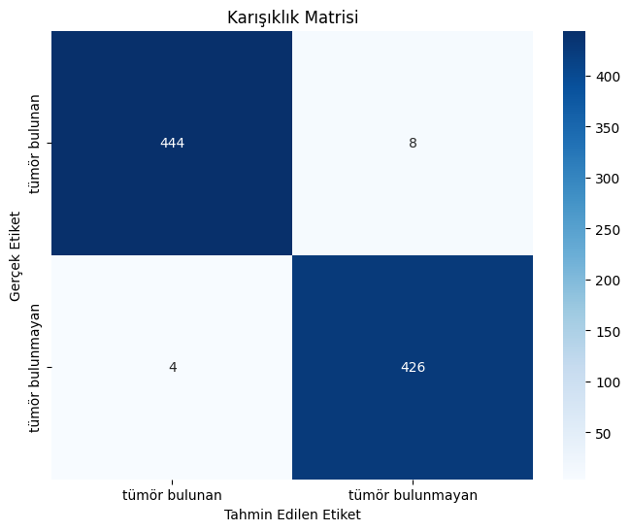

Şekil 6: MobileNet modelinin karışıklık matrisi

Tüm aktarım modelleri içerisinden en yüksek başarımı MobileNet verdiği için bu aktarım modeline ait sonuçlar detaylandırılacaktır. Şekil 6’da MobileNet modelinin karışıklık matrisi gösterilmektedir. Bu modelden elde edilen F1-Skor değeri %98.67'dir. Model 452 tümör bulunan görüntüden 444 tanesini doğru bir şekilde sınıflandırmaktadır. Gerçekte "tümör bulunan" 8 görüntüyü ise "tümör bulunmayan" olarak sınıflandırmıştır. Ayrıca gerçekte "tümör bulunmayan" 4 görüntüyü "tümör bulunan" olarak sınıflandırmıştır. MobileNet modelinin mimarisi Şekil 7’de gösterilmiştir.

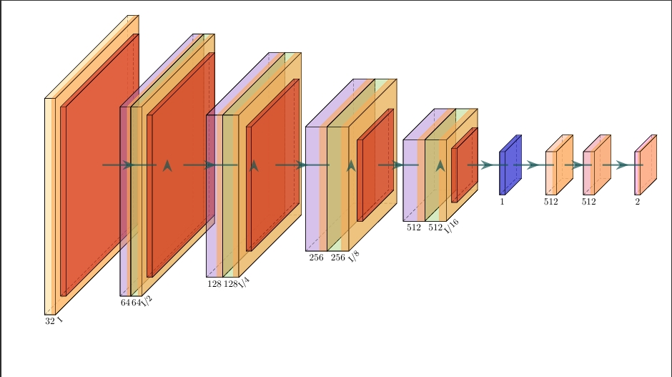

Şekil 7: MobileNet modelinin Mimarisi

MobileNet'i diğer modellerden ayıran özellikleri vardır. Derin ayrımlı konvülasyonlar kullanarak parametre sayısını ve hesaplama maliyetini önemli ölçüde minimize eder. Diğer modellerin aksine, MobileNet hafif ve verimli bir yapıdadır. Bu sebeple MobileNet mobil ve gömülü cihazlarda kullanıma daha uygundur. Kullanılan diğer modellerdeki yoğun bağlantılar ve artık bloklar gibi yapıları kullanmaz. MobileNet'in yaklaşımı daha basit ve etkilidir. Diğer modellerdeki gibi karmaşık modüller kullanmaz. Bunun yerine aynı performansı daha az hesaplama kaynağı ile sağlar. Sonuç olarak bu özellikler MobileNet'i diğer modellere göre daha hızlı ve verimli kılar. MobileNet'in beyin tümörü tespitinde oldukça başarılı olması bu özelliklerinden dolayı umut vericidir. Çünkü gömülü veya mobil cihaz tabanlı bir beyin tümörü tespit sistemi tasarlamak istenildiğinde doğrudan entegre edilebilir.

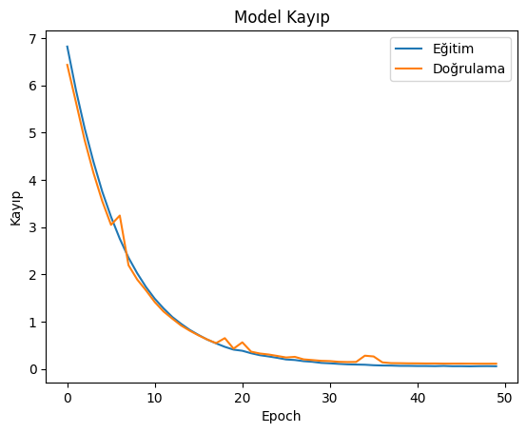

Şekil 8: MobileNet Modelinin eğitim değer kaybı

Şekil 8’de MobileNet modelinin değer kayıp grafiği verilmiştir. Bu grafiğin odak noktası olan nokta eğitim ve doğrulama aşamalarındaki kayıp (loss) değerinin devirler (epoch) ile beraber olan değişimidir. Modelin eğitim performansının başarılı ilerlediği görülmektedir. Bunun sebebi ilk birkaç devir içerisinde her iki kayıp değeride hızla düşüş göstermesinden kaynaklanmaktadır. 5-10. devirler arasına bakıldığında doğrulama kaybı, eğitim kaybından bir miktar daha düşüktür. Bu kayıp değerleri bize modelin öğrenmediğini göstermektedir. Grafiğe bakıldığında 20. devirden sonra kayıp değerleri stabil hale gelmiştir. Bu modelin verileri iyi öğrendiğini ve öğrenmeyi büyük ölçüde bitirdiğini göstermektedir. Sonuç olarak kayıpların benzer şekilde azalması ve bir süreden sonra stabil olması, modelin eğitim ve doğrulama verileri üzerinde yüksek bir başarı elde ettiği olarak yorumlanabilir.

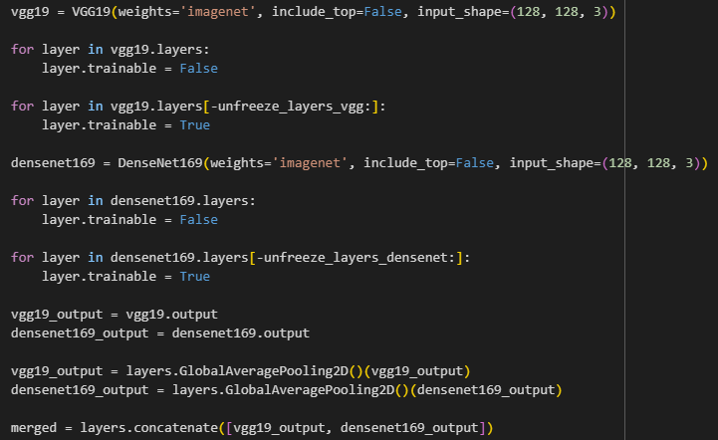

Şekil 9: VGG19-DenseNet169 modelinin hibritlendiği kod örneği

Tablo 2’de en yüksek F1-skoruna sahip olan üç model birleştirilerek hibrit modeller oluşturulmuştur. Şekil 9’da hibrit model oluşturmaya ait kod parçası verilmiştir. Bu kod parçasında ilk olarak hibritlenecek olan modeller tanımlanır ve tüm katmanları dondurulduktan sonra belirtilen katman sayısı kadar serbest bırakılarak serbest katmanlar eğitilebilir hale gelir. Sonrasında iki modelinde son çıktıları alınarak bu çıktılara "GlobalAveragePooling2D" katmanı uygulanır. "GlobalAveragePooling2D" her bir özelliğin ortalamasını alarak boyut azaltma işlemi uygular. Yapılan işlemlerden sonra iki modelden de alınan çıktılar "concatenate" katmanı ile birleştirilir. "concatenate" keras kütüphanesinin sağladığı bir katmandır. Bu katmanın işlevi iki veya daha fazla tensörü bir araya getirir. Bu entegrasyon modelin eğitiminde çeşitlilik sağlayarak daha yüksek bir performans sunar.

**Tablo 3.** Hibrit Modellerin Doğruluk, Hatırlama, Kesinlik, ve F1-Skoru baz alınarak karşılaştırılması

|  |  |  |  |  |
| --- | --- | --- | --- | --- |
| **Model** | **Doğruluk** | **Hatırlama** | **Kesinlik** | **F1-Skor** |
| Hibrit VGG19-DenseNet169 | %99.21 | %98.89 | %99.55 | %99.22 |
| Hibrit VGG19-MobileNet | %98.87 | %98.67 | %99.11 | %98.89 |
| Hibrit Dense169-MobileNet | %98.6 | %98.67 | %98.67 | %98.67 |

Hibrit modellerden elde edilen başarım ölçütleri Tablo 3’te verilmiştir. Hibrit VGG19-DenseNet169 modeli F1-Skoru metriğine göre %99.22 ile en yüksek başarım elde edilmiştir. Öte yandan Hibrit VGG19-MobileNet ve Hibrit Dense169-MobileNet modelleri sırasıyla F1-Skoru metriğine göre %98.89 ve %98.67 başarımlarını vermiştir. Tablo 2’de verilen sonuçlar göz önünde bulundurulduğunda sınıflandırma başarımında %2 ile %3 arasında iyileştirme yapılmıştır. Örneğin MobileNet tek başına kullanıldığında F1-Skoru metriğine göre %98.67 başarım verirken, VGG19 tek başına kullanıldığında F1-Skoru metriğine göre %97.89 başarım vermiştir. Ancak bu iki model birleştirildiğinde F1-Skoru metriğine göre %98.89 başarım elde edilmiştir. Her iki modelinde başarımları bu durumda artış göstermiştir. Bu artış diğer hibrit model sonuçlarında da görülmektedir.

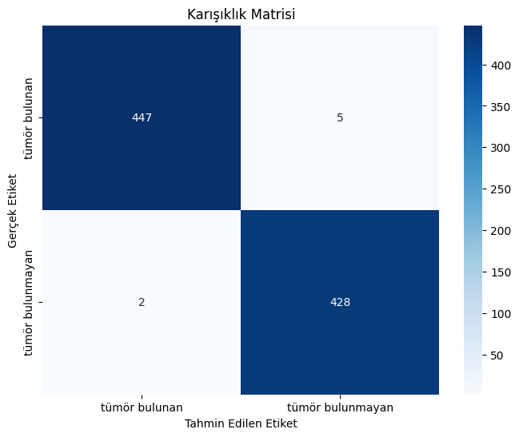

Şekil 10: Hibrit VGG19-DenseNet169 modelinin karışıklık matrisi

Şekil 10’da hibrit VGG19-DenseNet169 modelinin karışıklık matrisi gösterilmektedir. Bu modelden elde edilen F1-skor değeri %99.22 ile tüm deneylerden elde edilen en yüksek başarım değeridir. Model 452 tümörlü görüntüden 447 tanesini doğru etiketlemektedir. Buna karşın gerçekte "tümör bulunan" 5 görüntüyü "tümör bulunmayan" olarak sınıflandırmıştır. Ayrıca gerçekte "tümör bulunmayan" 2 görüntüyü "tümör bulunan" olarak sınıflandırmıştır.

Hibrit VGG19-DenseNet169 modeli derin özellik çıkarımı alanında kuvvetlidir. VGG19'un derin ve geniş katman yapısı güçlü özellikler çıkarmasını sağlarken, DenseNet169'un yoğun bağlantıları bilgi akışında iyileştirme sağlar. Her iki modelin güçlü yönleri birleştirilerek iyileştirilmiş bir model elde edilir. Bu da modelin doğruluğunu artırmaktadır.

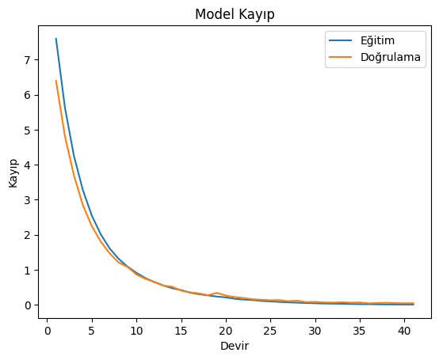

Şekil 11: Hibrit VGG19-DenseNet169 modelinin eğitim değer kaybı

Şekil 11’de hibrit VGG19-DenseNet169 modelinin değer kayıp grafiği verilmiştir. 0-10. devirler arasına bakıldığında doğrulama kaybı, eğitim kaybından bir miktar daha düşüktür. Bundan yola çıkarak modelin iyi bir genelleme yaptığı söylenebilir. Grafiğe bakıldığında yaklaşık 20. devirden sonra kayıp değerleri stabil hale gelmiştir. Bu modelin devam eden devirlerinin önemli bir ölçüde iyileşme sağlamadığını göstermektedir. Sonuç olarak kayıpların benzer şekilde azalması ve bir süreden sonra stabilize olması, modelin eğitim ve doğrulama verileri üzerinde yüksek bir başarı elde ettiğini gösterir.

1. **GENEL DEĞERLENDİRMELER ve GELECEK ÇALIŞMALAR**

Bu çalışmada yapılan deneyler incelendiğinde MobileNet modelinin diğer modellerden (VGG-19, Resnet101, Densenet169, InceptionV3, Alexnet) daha yüksek F1-Skor değerine ulaştığı görülmektedir. Kullanılan hibrit modellerde (VGG19-DenseNet169, VGG19-MobileNet, Dense169-MobileNet) ise en yüksek F1-Skor değeri VGG19-DenseNet169 modeli ile elde edilmiştir. MobileNet'i diğer modellerden ayıran temel özelliği derin ayrımlı konvülasyonlar kullanmasıdır. Bu özelliği modele parametre sayısında ve hesaplama maliyetinde kayda değer biçimde düşüşe sebebiyet verir. VGG19'un düşük seviyeli özellikleri iyi yakalaması ve DenseNet169 modelinin karmaşık özellikleri yakalamada iyi olması gibi özelliklerin kombine edilmesiyle VGG19-DenseNet169 hibrit modeli tüm test edilen modeller arasında en başarılı model olmuştur. Modellerin birleştirilmesi ile sınıflandırma başarımlarında artış olduğu gösterilmiştir. Tüm sonuçlar incelendiğinde en başarılı modelden %99'un üzerinde sınıflandırma başarımı elde edilmiştir. Gelecekteki çalışmalarda MobileNet modelinin mimarisinde modifikasyonlar ve hiper parametre optimizayonu yapılarak sınıflandırma başarımının iyileştirilmesi planlanmaktadır.

REFERENCES

[1] Isselmou A. E. K., Guizhi X., Zhang S., Sani S., Imran J. and Isah Salim A., Differential deep convolutional neural network model for brain tumor classification. Brain Sciences, 11(3), 2021.

[2] Biomedres. Brain MR Image Classification Based on Deep Features by Using Extreme Learning Machines — biomedres.us, 2020. [Accessed 06-06-2024].

[3] Shivam V., Shubham Kumar P., Sahil R., Mandeep K., Nitin R., and Mayank Kumar G., Image processing based brain tumor detection. In 2022 International Conference on Fourth Industrial Revolution Based Technology and Practices (ICFIRTP), pages 204–209, 2022.

[4] Syed Muhammad A., Sobia Y., and Muhammad M., Brain tumor segmenta tion on multimodal mri scans using emap algorithm. In 2018 40th Annual International Conference of the IEEE Engineering in Medicine and Biology Society (EMBC), pages 550–553, 2018.

[5] Aryan Sagar M., Brain tumor detection using deep learning and image processing. In 2021 International Conference on Artificial Intelligence and Smart Systems (ICAIS), pages 100–108, 2021.

[6] Antor Mahamudul H., Ebenezer A., Adnan A. K. Al-S., Srishti S., Abdullah H. and Mohammad N. F. R., Brain tumor detection in mri images using image processing techniques. In 2021 4th International Symposium on Agents, Multi-Agent Systems and Robotics (ISAMSR), pages 24–28, 2021.

[7] Mehrdad N., Ali B. and Karim M., Attention-guided version of 2d unet for automatic brain tumor segmentation. In 2019 9th International Conference on Computer and Knowledge Engineering (ICCKE), pages 269–275, 2019.

[8] Sravanthi, Nagari S., Poreddy R. D., Siliveru R., Suwarna G. and Sateesh., Brain tumor detection using image processing. International Journal of Scientific Research in Computer Science, Engineering and Information Technology, pages 348–352, may 2021

[9] Marium M., Muhammad A. J. and Muhammad R. N., Comparison of brain tumor detection in mri images using straightforward image processing techniques and deep learning techniques. In 2021 3rd International Congress on Human-Computer Interaction, Optimization and Robotic Applications (HORA), pages 1–6, 2021.

[10] Shirin K., Maliheh S., Mohammad H. S. and Ehsan M., Deep multi-task learning structure for segmentation and classification of supratentorial brain tumors in mr images. Interdisciplinary Neurosurgery, 36:101931, 2024.

[11] Akila G. and Batri K., Detection and diagnosis of brain tumors using deep learning convolutional neural networks. Int. J. Imaging Syst. Technol., 31(3):1174 1184, sep 2021.

[12] Ayşe G. E. and Nevcihan D., Medikal görüntü İşlemede derin Öğrenme uygulamaları. Acta Infologica, 5(2):459–474, 2021.

[13] Nadim M. D., Sifatul A. S. and Khan M. A. S., Deep learning based brain tumor detection and classification. In 2021 International Conference on Intelligent Technologies (CONIT), pages 1–6, 2021.

[14] T. A. Jemimma and Y. Jacob V., Watershed algorithm based dapp features for brain tumor segmentation and classification. In 2018 International Conference on Smart Systems and Inventive Technology (ICSSIT), pages 155–158, 2018.

[15] J. K. Periasamy, Buvana S. and Jeevitha P. Comparison of vgg-19 and resnet-50 algorithms in brain tumor detection. In 2023 IEEE 8th International Conference for Convergence in Technology (I2CT), pages 1–5, 2023.

[16] Tapesh K., Puneet K. Y. and Vrinda Y., Detection of brain tumor using cnn. In 2022 4th International Conference on Inventive Research in Computing Applications (ICIRCA), pages 1121–1126, 2022.

[17] R. Meena P. and R. Shantha S. K., Classification of mr brain images for detection of tumor with transfer learning from pre-trained cnn models. In 2019 Inter national Conference on Wireless Communications Signal Processing and Networking (WiSPNET), pages 508–511, 2019.

[18] Sy. Nidaan K., Yunendah N. F., Nor K. C. P., Rizqy I. N. and Aditya D. P., Brain tumor classification based on mri image processing with alexnet architecture. In 2022 IEEE Asia Pacific Conference on Wireless and Mobile (APWiMob), pages 1–6, 2022.

[19] Manoj K.,Urmila P., Tanisha B. and Stuti T., Utilizing yolov5x for the detection and classification of brain tumors. In 2024 2nd International Conference on Disruptive Technologies (ICDT), pages 1343–1348, 2024.

[20] Gökalp Ç. and Bülent G. E., Classificatin of brain tumors by machine learning algorithms. In 2019 3rd International Symposium on Multidisciplinary Studies and Innovative Technologies (ISMSIT), pages 1–4, 2019.

[21] Muzaffer A., Derin Öğrenme tabanlı otomatik beyin tümör tespiti. Fırat Üniversitesi Mühendislik Bilimleri Dergisi, 34(1):399–407, 2022.

[22] Google. Google colab, 2017. [Accessed 06-06-2024].

[23] Guido Van Rossum and Fred L Drake Jr. Python reference manual. Centrum voor Wiskunde en Informatica Amsterdam, 1995.

[24] Keras Team. Keras: Deep Learning for humans — keras.io. [Accessed 21-01-2024].

[25] OpenCV. The OpenCV Reference Manual, 2.4.13.7 edition, April 2014.

[26] Facebook. Pytorch, 2016. [Accessed 06-06-2024].

[27] Brain Tumor — kaggle.com. https://www.kaggle.com/datasets/ jakeshbohaju/brain-tumor/data. [Accessed 06-01-2024].